Жили курочка с кочетком [петух], и пошли они в лес по орехи. Пришли к орешне; кочеток залез на орешню рвать орехи, а курочку оставил на земле подбирать орехи: кочеток кидает, а курочка подбирает.Вот кинул кочеток орешек, и попал курочке в глазок, и вышиб глазок.
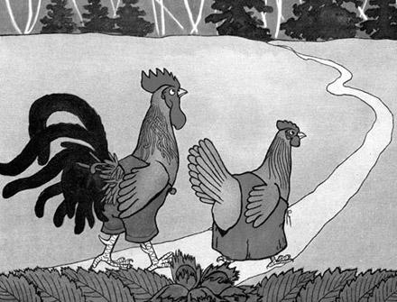
Курочка пошла — плачет. Вот едут бояре и спрашивают:— Курочка, курочка! Что ты плачешь?— Мне кочеток вышиб глазок.— Кочеток, кочеток! На что ты курочке вышиб глазок?— Мне орешня портки раздрала.— Орешня, орешня! На что ты кочетку портки раздрала?— Меня козы подглодали.— Козы, козы! На что вы орешню подглодали?— Нас пастухи не берегут.
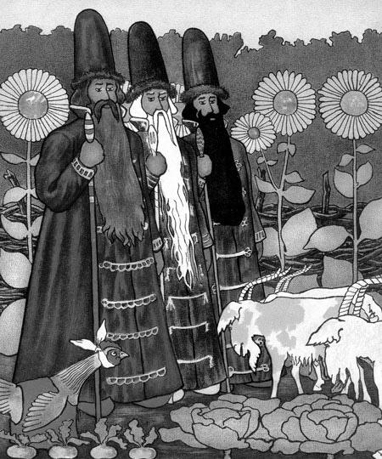
— Пастухи, пастухи! Что вы коз не берегете?— Нас хозяйка блинами не кормит.— Хозяйка, хозяйка! Что ты пастухов блинами не кормишь?— У меня свинья опару [кислое тесто] пролила.
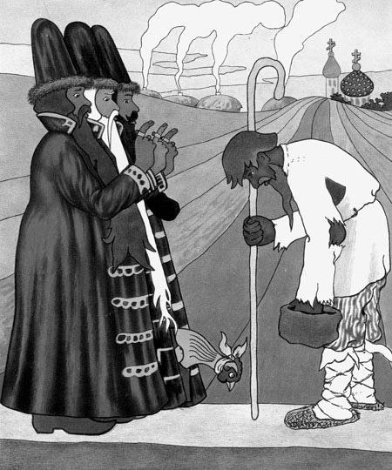
— Свинья, свинья! На что ты у хозяйки опару пролила?— У меня волк поросеночка унес.— Волк, волк! На что ты у свиньи поросеночка унес?— Я есть захотел, мне Бог повелел.
